说明书

设计题目： 橙子滚筒式分级机的设计
专业年级： 17级机械设计制造及其自动化
学 号： XXXXXXX
姓 名： XXX
指导教师、职称： XXXXXXXX

202X年 5月 6日
目录
摘要 I
Abstact II
1 引言 1
1.1前言 1
1.2 国内外现状 1
1.3 研究意义 1
1.4 研究内容 2
2 设计方案 1
2.1总体设计方案概述 1
2.2 输送机构方案确定 1
2.3 筛分机构方案确定 3
3 选型设计计算 6
3.1 输送机构设计 6
3.1.1 托辊选型 6
3.1.1 输送电机初步计算 6
3.1.2 链轮校核 7
3.1.3 输送机构轴承校核 8
3.2 筛分机构设计 9
3.2.1 滚筒设计 9
3.2.2 减速电机选型 10
3.2.3 筛分机构轴承校核 11
3.2.4 筛分机构轴设计校核 12
3.2.5 第一级传动轴处键校核 13
4 结论 14
致 谢 15
参考文献 16

摘要
现今，人们买卖水果主要以水果大小及色泽进行挑选，而对于橙子而言，越大的橙子果肉越饱满充实，因此也更为受人们喜爱。而对于较小的橙子，由于橙子本身皮厚占据较大比例，果肉相对比例较少，因此相对而言不如尺寸较大的橙子受人们欢迎。
因此，对于商家而言，需要对水果的尺寸进行筛分，以此根据不同尺寸的水果进行分批报价，以此获得更大的利益。而根据水果尺寸对水果进行筛分，不能靠人工进行筛分，需通过设备进行筛选，以此提高筛分的精准度及效率等。
本次设计的橙子滚筒式分级机主要是根据尺寸大小对橙子筛分，以此提高对橙子的筛分精准度及效率。以我国现今的国情，不可能采用人工对橙子大小进行筛分，因为此种方式准确度及效率均极低。因此，本设计的橙子滚筒式分级机，采用多个滚筒的形式，对供料的橙子以尺寸为标准进行筛分出不同尺寸规格的橙子，提高对橙子的筛分精度及效率。
关键词：橙子；滚筒；筛分；尺寸

Abstact
Nowadays, people buy and sell fruits mainly based on the size and color of the fruit. For oranges, the bigger the orange is, the fuller the flesh is, so it is more popular with people.As for smaller oranges, the thick skin occupies a larger proportion and the pulp is relatively small, so they are less popular than larger oranges.
Therefore, for merchants, it is necessary to screen the size of fruit, so as to offer prices in batches according to different sizes of fruit, so as to gain greater profits.And according to the size of the fruit to screen the fruit, can not rely on manual screening, need to be screened through the equipment, in order to improve the accuracy and efficiency of screening.
The design of the orange drum classification machine is mainly applied to the size of oranges for screening, in order to improve the accuracy and efficiency of the screening of oranges.In the present situation of China, it is impossible to screen the orange size manually, because the accuracy and efficiency of this method are very low.Therefore, the design of the orange drum classification machine, using the form of a number of rollers, the oranges to feed the size of the standard for screening different sizes of oranges, improve the accuracy and efficiency of the orange screening.
Key words: Orange; Drum; Screening size

1 引言

1.1 研究目的意义
我国的水果产量基数较大，而因为国情而使得各类水果价格不高，因而也时而出现水果滞销现象，而果农也因此受到较大影响。并且由于我国的水果出口率不高，也制约了水果的发展。我国水果在市场上的竞争力差的原因是水果商品率不高，水果外形包装不大美观，整体外观不优。通常在采摘完水果，对其进行商品化处理的步骤为清洗、打蜡、分级及整体包装。在水果处理中，对水果依照尺寸大小进行筛分极为重要。目前我国对于水果的清洗及打蜡技术较为成熟，而在对水果进行分级上仍不算太好，因此本次设计主要研究根据尺寸大小对橙子进行分级筛选，以提高效率，节省人力。

1.2 国内外现状
我国对水果的分级技术自80年代从国外引进，而后随着我国技术的提高，我国制造业开始学习和了解水果的分级技术。90年代后，我国可以逐步开发些水果分级设备，但其效率、工艺技术和使用寿命等仍不如国外，而这过程中，我国不断积累经验，逐渐不再完全依赖从国外进口水果分级设备。
在对水果分级技术研究了近几十年后，我国在水果分级技术上积累了较多经验，现今我国所制作的水果分级设备，在使用性能等方面逐步赶超大多数国外的水果分级设备。水果分级技术上的进度，能较好的改善我国农产品和水果良莠不齐，外观不佳和同一批水果中品相差距较大等问题。假如我国一半产量的橙子（约300万吨）^{[8]}采用分级技术进行分类筛选，可以使每公斤水果增值约0.2元左右，那么可以使这些橙子增值6亿元。而这也说明了水果分级技术的重要性，可以提高水果质量，节约人力，使水果增值等，具有较为重要的研究意义。

1.3 研究意义
如今人们挑选水果主要从水果大小及色泽两方面对水果进行挑选，而对于橙子而言，越大的橙子果肉越饱满充实，因此也更为受人们喜爱。而对于尺寸较小的橙子，由于橙子本身皮厚占比较大，果肉相对占比较小，因此相对而言不如尺寸较大的橙子受人们欢迎。故而对于商家来说，需要对水果的尺寸进行筛分是十分有必要的，商家对水果根据不同尺寸进行分批报价，以此获得更大的利益。而根据水果尺寸对水果进行筛分，不能靠人工进行筛分，需通过设备进行筛选，以此提高筛分的精准度及效率等。
本次设计的橙子滚筒式分级机主要是应用于对橙子的尺寸大小进行筛分，以此提高对橙子的筛分精准度及效率。以我国现今的国情，不可能采用人工对橙子大小进行筛分，因为此种方式准确度及效率均极低。因此，本设计的橙子滚筒式分级机，采用多个滚筒
的形式，对供料的橙子以尺寸为标准进行筛分出不同尺寸规格的橙子，提高对橙子的筛分精度及效率。

1.4 研究内容
本次对橙子滚筒式分级机的设计，主要是先对本次课题需求进行分析，根据需求来分析所设计的橙子滚筒式分级机需要有哪些功能，在根据所需功能来细分出各机构功能。本次设计的橙子滚筒式分级机，需要实现对橙子的上料及根据其尺寸进行分类至不同的收料桶内。根据所需功能，将橙子滚筒式分级机的总体方案拆分为各机构方案，通过分析对比不同方案之间的优劣，最终确定各机构的方案，再整合为橙子滚筒式分级机的总体方案。
（1）通过在使用学校图书馆或者借由网络等渠道对橙子滚筒式分级机进行查阅其相关资料及信息等，借此理解橙子滚筒式分级机的各结构原理及其功能等，而后收集并记录橙子滚筒式分级机的相关资料以便后续设计时参考。
（2）辽解橙子滚筒式分级机的各结构原理及其功能，对所设计的橙子滚筒式分级机的相应参数进行确定。橙子滚筒式分级机相关参数如下：
橙子重量：0.2kg
橙子筛分速度：300个/分钟
橙子分类规格：5类不同尺寸规格；
（3）对本设计的橙子滚筒式分级机的各机构方案进行初步设计。
（4）对本设计的橙子滚筒式分级机的整体方案进行最终确认。
（5）采用SolidWorks软件对橙子滚筒式分级机进行三维建模，而后使用CAD软件对橙子滚筒式分级机的总装图及零件图进行绘制。
（6）完成对橙子滚筒式分级机论文的撰写。

2 方案设计

2.1总体设计方案概述
（1）整体功能：本设计的橙子滚筒式分级机能够实现对橙子根据不同尺寸进行自动分类筛选的功能，以此达到将橙子销售利益最大化的目的。橙子滚筒式分级机可以减少工人的劳动强度，达到自动化筛选橙子的目的，且其稳定性及效率均高于人工对水果进行筛选。
（2）方案概述：橙子滚筒式分级机主要由橙子输送机构和橙子筛分机构所组成。橙子输送机构的功能是将人工上料的橙子输送到橙子筛分处，实现对橙子的输送作用。而橙子筛分机构是实现通过尺寸大小对橙子进行筛分并分类的作用，以此达到本设计的要求。
本设计的橙子滚筒式分级机的结构如图2-1。
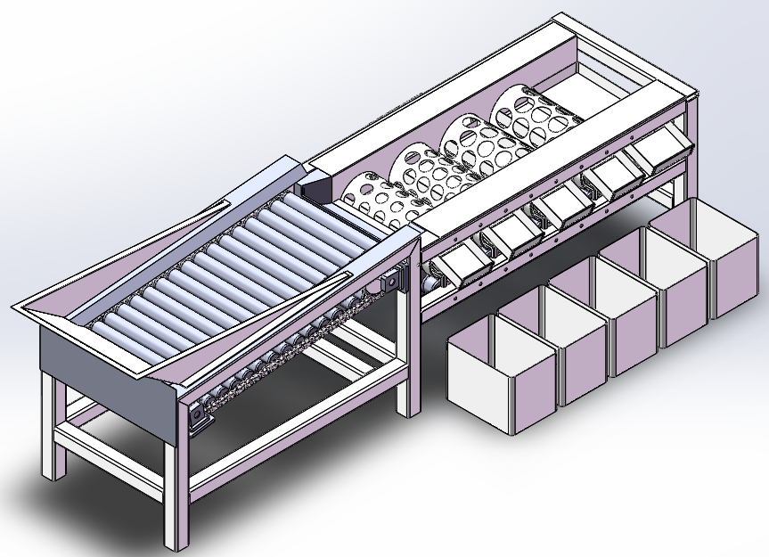

图2-1 橙子滚筒式分级机结构图

2.2 输送机构方案确定
输送机构的作用是将橙子输送到筛分机构处进行筛选分类为五种不同尺寸规格，倾斜向上输送橙子可以使橙子输送进筛分机构处的数量不会太多。如果输送机构水平布置，可能会出现多层堆叠的现象，导致一次性进入筛分机构处的橙子数量较多，而输送机构倾斜输送不会在末端出现橙子堆叠多层的现象，故本设计的输送机构为倾斜布置。
方案一：
本方案的输送机构由上料斗、机架、托辊、链轮、偏置链条、电机及减速器等所组成。本设计的输送机构采用链条传动，链条为偏置链条，可以安装托辊在两条链条之间。电机通过链条带动托辊，橙子经由托辊输送至橙子筛分机构处。如图2-2为偏置链节，如图2-3为本方案的输送机构结构图。
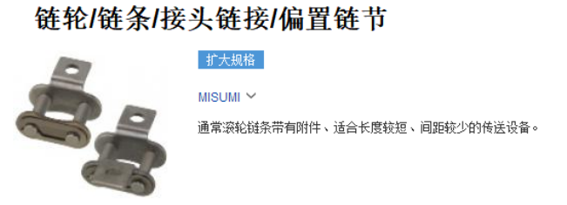
图2-2 偏置链节
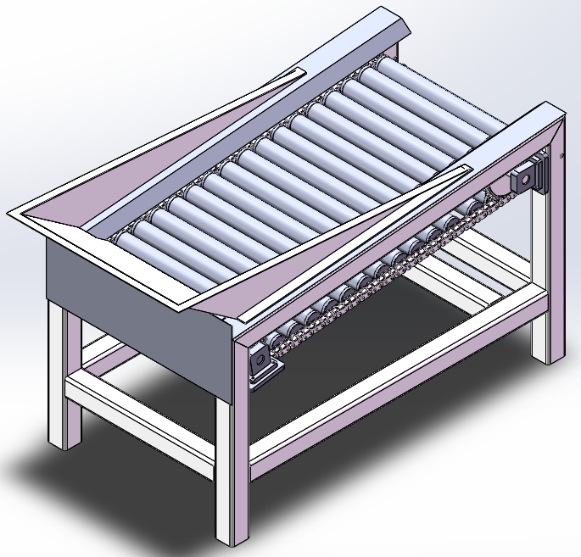
图2-3 方案一输送机构
方案二：
本方案的输送机构由输送带、电机、机架等所组成，其简图如图2-4。通过电机带动输送带转动，以此带动输送带将橙子输送到橙子筛分机构处。
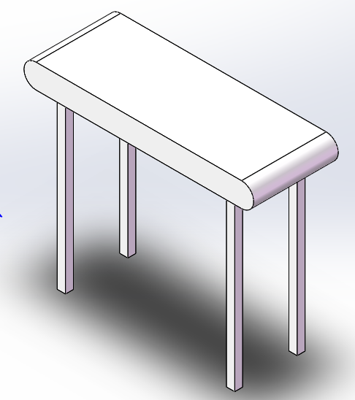
图2-3 方案二输送机构
方案对比：
方案一：此方案的输送机构两侧有挡板，同时对橙子的输送方向是斜向上的，可使输送橙子不会造成一次性输送太多，造成后续筛分机构筛选难度提升。同时还有上料斗，也将橙子倒入该处，然后随托辊慢慢输送橙子入筛分机构，输送速率均衡。
方案二：此方案的输送机构是水平输送，输送时可能会造成橙子堆积且随意滚动，对后续筛分机构较为麻烦，其对橙子的输送不如方案一均衡。
综上所述，通过对两种输送机构方案的对比，决定采用方案一的输送机构作为本设计的橙子滚筒式分级机的输送机构。

2.3 筛分机构方案确定
筛分机构的作用是根据尺寸大小对橙子进行筛分及分类，以此实现本设计的需求。
方案一：
此方案的筛分机构由电机、链轮、链条、滚筒、摩擦轮、托盘、机架和分类桶所组成，采用四个滚筒将橙子筛分为五种不同尺寸规格，而每个滚筒上的孔洞大小均不同。由电机通过链轮链条带动滚筒滚动，将有输送机构所输送的橙子根据不同尺寸大小筛分为五种规格，而后再送入不同分类桶内。每个托盘还设有活板门结构，当托盘内的橙子达到一定数量，人工可以拔开活板门，使托盘内的橙子进入到分类桶内。
以上内容仅为本文档的试下载部分，为可阅读页数的一半内容。如要下载或阅读全文，请访问：https://d.book118.com/226002241212010050

